固体制剂用辅料
第一节概述
固体制剂泛指以固态形式存在，供诊断、预防、治疗疾病用的各种药物制剂。一般由原料药（又称主药）、辅料两部分组成（极个别仅含主药，如牛磺酸散）。
固体制剂中主药分别以分子、固体小颗粒或两种状态兼有的形式分散于辅料中，形成多种物质组成的固体混合体系。就物态而言，主药一般为固态，也可以是半固态或液态；就来源而言，主药可以是全合成化学药物或以天然成分为原料的半合成化学药物，也可以是采用生物技术制备的产物或从中药材中提取获得的浸出物，或是中药材经粉碎而得的粉末。
固体制剂的辅料是根据固体制剂的类型、主药性质、给药部位的生理环境以及疾病治疗的药剂学需求等实际需求所选用的辅助制剂成型、增强疗效、降低或消除毒副作用、提高药物稳定性、改变药物的溶出和吸收以及方便服用等功用的必需物质，是影响固体制剂质量的重要因素。
一、固体制剂的特点
固体制剂是目前临床应用最为广泛的一大类制剂，与其他物态制剂相比，主要优点如下：①剂型十分丰富，选择范围广；②制剂质量更稳定，制剂中主药以固态形式存在，能有效降低外界各种因素如温度、光线、空气（氧）、湿度或水分、微生物等对制剂质量的影响，稳定性优于半固体制剂、液体制剂、气体制剂等其他制剂；③给药途径较为广泛，固体制剂主药供口服，也可供外用、腔道用药如皮肤、口腔、鼻腔、阴道、尿道、直肠等，也有供注射或眼部用，如注射用粉针剂；④具有生产成本低，包装、运输、贮存、携带、服用方便等优点。
但是，固体制剂也有其自身的缺点，如：①需加入若干赋形剂，部分制剂需经过压缩成型，使溶出度和生物利用度受到影响；②不利于儿童及昏迷患者吞服；③挥发性成分贮存日久含量下降等。
二、固体制剂及其辅料的分类
目前，临床使用的常用固体剂型有胶囊剂、片剂、丸剂、颗粒剂、散剂等。本章主要阐述涉及常规固体制剂成型的主要辅料，而对于速释、缓控释、靶向、黏膜给药等新型固体制剂中所使用的特殊辅料，将在第九章新型制剂技术辅料中详细讨论。
固体制剂用辅料习称赋形剂，根据使用目的，赋形剂主要包括填充剂、黏合剂与湿润剂、崩解剂、润滑剂、包衣材料、胶囊材料等大类，其中填充剂又可分为稀释剂和吸收剂，包衣材料中又包含成膜材料、增塑剂、着色剂等。
三、固体制剂的质量要求
制剂的质量涵盖制剂在外观性状、安全性、有效性、稳定性等方面的具体情况，固体制剂要产生预期的疗效，一般都存在崩解、释放、溶出、吸收等过程，其中任何一个环节发生问题都将影响药物的实际疗效。
固体制剂的质量除另有规定外，各剂型均需符合《中国药典》2015年版制剂通则项下的有关规定。

第二节
填充剂
填充剂（filler）包括稀释剂和吸收剂。用以增加药物重量与体积或分散主药以降低物料黏性，利于制剂成型和分剂量的赋形剂称为稀释剂（diluent）；用以吸收原料中多量液体成分的赋形剂称为吸收剂（absorbent）。
填充剂广泛用于片剂、颗粒剂、胶囊剂、散剂等固体制剂。片剂中填充剂主要用于调节片剂
的体积、压片前物料的黏性以及部分液态物料的固化。受压片工艺、制剂设备等因素影响，为了应用和生产的方便，片剂的直径一般不能小于6mm，片重多在100mg以上。因此，如果片剂中的主药只有几毫克或几十毫克时，制片困难；如果片剂中的主药为中药浸膏或其他高黏性物料，则无论是颗粒压片或是粉末直接压片，均需要加入适量低黏性稀释剂以降低物料的黏性，防止压片时黏冲现象；当主药中含有挥发油、脂肪油类液体物料时，需要预先用适量吸收剂吸收物料使其固态化，然后压片。
固体制剂中各剂型在主药性质、制备工艺、物态特征等方面具有相似性，因此填充剂在颗粒剂、胶囊剂、散剂等其他固体制剂中的应用情况，与在片剂中的基本一致。
填充剂对制剂的质量有着重要的影响。一般来说，填充剂应具备以下基本性质，以确保其在制剂中发挥应有作用的同时，不影响制剂的疗效：①填充剂应为惰性物质，无显著生理活性，对人体无害；②理化性质应稳定，不与主药发生反应，不影响主药的定性与定量检查；③应具有较大的“容纳量”，以较少的用量与药物或药材提取物混合时，物料仍具有良好的成型性和流动性，不易吸湿等；④对药物的溶出、吸收应无不良影响；⑤来源应较为广泛，容易获得，且成本低廉。
一、填充剂的分类
（一）稀释剂
1.水溶性稀释剂 水溶性稀释剂有乳糖、蔗糖、甘露醇、山梨醇等。
2.水不溶性稀释剂 水不溶性稀释剂有淀粉、微晶纤维素、硫酸钙、磷酸氢钙等。
3.直接压片用稀释剂 此类稀释剂有喷雾干燥乳糖、改良淀粉等。直接压片用稀释剂的发展趋势是将崩解剂、润湿剂加入，一并作为填充剂使用，压片时不再加这些赋形剂。如蔗糖-转化糖复合物（Na-Tab）就是直接压片填充剂，由95%加工蔗糖、4%转化糖、0.1%～0.2%淀粉和硬脂酸镁组成。
（二）吸收剂
若原料药中含有丰富的挥发油、脂肪油或其他液体，需采用吸收剂吸收。有不少稀释剂同时也可作吸收剂，如淀粉；但一般油类药物常用无机盐进行吸收，如硫酸钙、磷酸氢钙、氧化镁、碳酸镁、活性炭、氢氧化铝凝胶粉等。
二、填充剂的选择
选择填充剂，主要从以下两个方面考虑：
1.应考虑填充剂本身吸湿性对制剂质量的影响 在固体制剂中填充剂的用量一般都较大，特别是对于剂量小的化学药，填充剂的用量常超过主药。因此，若填充剂易于吸湿，则将增加混合后物料的吸湿性，给制剂的成型、分剂量带来困难，且对制剂在贮存期的稳定性造成不利影响。
通常可用临界相对湿度（CRH）来衡量水溶性物质吸湿性强弱，CRH愈大愈不易吸湿。几种水溶性物质混合后其CRH不像水不溶性混合物那样具有加和性，而是遵从Elder假说，即“混合物的临界相对湿度大约等于各物质的临界相对湿度的乘积，而与各组分的比例无关”。因此，混合物的CRH一定比其中任何一个组分的CRH更低，例如半乳糖（CRH=95.5%）与蔗糖（CRH=84.5%）混合，混合物CRH=95.5% ×84.5%=80.7%；若半乳糖与果糖（CRH=53.5%）混合，则CRH=95.5%×53.5%=51.1%。
因此，当选用水溶性填充剂时，应在查阅或测定其CRH后，选用CRH值尽可能大的填充剂；当选用水不溶性填充剂时，由于一般不存在CRH，则应是吸湿量愈低愈好，以保证混合后物料在通常湿度条件下不易吸湿。
2.应针对药物不同剂型的特点和要求分别进行考虑

（1）片剂 片剂的填充剂应选用塑性变形体，而不是完全弹性体。在全粉末直接压片时，一般宜选用流动性好，可压性高，“容纳量”大的填充剂；当主药为黏性较大的中药浸膏或其他药物时，应加入适量稀释剂以改善其黏性，便于制剂成型，并要求稀释剂自身具有低黏性、流动性良好的特点，要选择能以最小用量达到相同效果的稀释剂，以尽量降低制剂剂量。此外，根据各种片剂的不同用法，对填充剂也有不同要求，如用于溶解片的填充剂，必须具有良好的溶解性能，如糖粉、乳糖等；又如用于咀嚼片的填充剂，则应具有良好的口感，如甘露醇常与糖粉配合使用，在口腔中有凉爽和甜味的感觉。
（2）散剂与胶囊剂 当散剂中含有毒性药物时，需加入一定比例的辅料稀释制成倍散，以保证分剂量的准确性，方便服用。加入的稀释剂的性质对散剂混合、分装、贮存等过程有着重要的影响。稀释剂与散剂的混合过程，要求稀释剂相对密度应与被稀释的主药接近，否则会因密度差异大而导致分层，造成药物分布的不均匀，影响制剂的安全性、有效性。散剂的分装过程，要求稀释剂具有良好的流动性，使混合后的散剂易于分装，保证单剂量的准确。而稀释剂的吸湿性将影响混合后物料的吸湿性，从而对制剂的制备过程及在贮存过程中的稳定性产生重要影响。当散剂处方中含有较多量液体成分，不能被其他组分完全吸收时，方可考虑加入适宜辅料（如乳糖、淀粉、蔗糖等）吸收，以不显潮湿为度。
胶囊剂内容物一般为药物粉末或颗粒，制备也涉及物料的混合、填装等环节，与散剂相似，因此，其填充剂的使用与散剂有类似之处。
（3）颗粒剂 颗粒剂由于具有较大的载药量，能较好地保留汤剂的特色，是中药制剂常用剂型。中药颗粒剂中的主药大部分为中药材的粗提浸膏，一般具有较大的黏性、吸湿性，物料的流动性差，且浸膏的剂量较大，影响制剂的制备。针对以上问题，需重点选用“容纳量”大、CRH值大、黏性小的水溶性填充剂或吸湿性小的非水溶性填充剂，在有效解决物料黏性、吸湿性、流动性问题的同时，尽量减少辅料用量。

（4）丸剂 丸剂除需选择可将药物制备成球状固体的适宜辅料如黏合剂、润湿剂外，与颗粒剂一样，也涉及填充剂的选择，两者具有相似性。而丸剂由于物料所具有的特殊性，对填充剂的选择有独特之处：对于全部用药材细粉为主药制备的丸剂，一般无需再加入填充剂，只需加入适量黏合剂即可，其中药材中除药效成分以外的纤维、淀粉类物质充当了填充剂；而对于含有中药材提取物的浓缩丸或半浓缩丸，为保证制剂成型，一般需加入填充剂，其选择要求与中药颗粒剂基本一致。
三、填充剂的常用品种
目前，在各种固体制剂中常用的填充剂有淀粉、乳糖、糊精、糖粉、硫酸钙、磷酸氢钙、微晶纤维素、氧化镁、碳酸镁、碳酸钙、氢氧化铝凝胶粉、甘露醇、预胶化淀粉（可压性淀粉）等，部分品种介绍如下。
淀粉
starch
【别名】 amylum。
【分子式与分子量】 分子式为（C ₆ H ₁₀ O ₅ ） _{n} ，分子量50000～160000，其中 n =300～1000。
【结构式】 淀粉中含有直链淀粉和交链淀粉，两者结构不同。
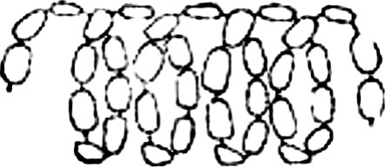
直链淀粉示意图
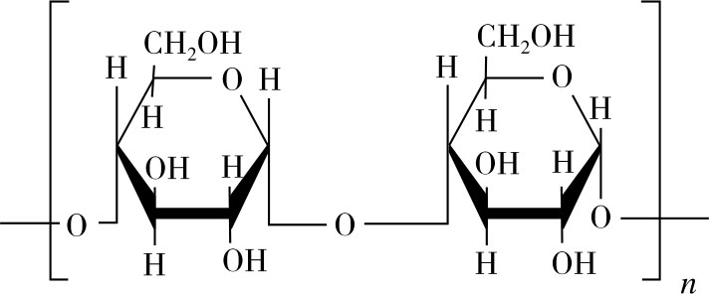
直链淀粉结构式
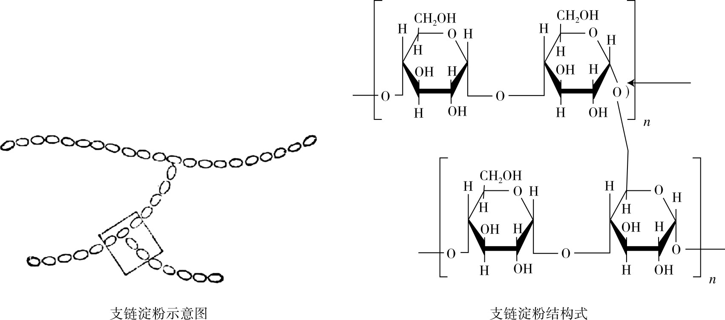
n ：聚合度， n 约为60，1：α-1，6苷键
【来源与制法】 《中国药典》2015年版四部将“淀粉”分为小麦淀粉、马铃薯淀粉、木薯淀粉和玉米淀粉。小麦淀粉系自禾本科植物小麦 Triticum aestivum L.的颖果中制得。马铃薯淀粉系自茄科植物马铃薯 Sdanum tuberosum L.的块茎中制得。木薯淀粉系自大戟科植物木薯 Manihot utilissima pohl.的块根制得。玉米淀粉系自禾本科植物玉蜀黍 Zea mays L.的颖果制得。
【性状】 本品为白色粉末，无臭、无味。粉末由微小的球状或卵形颗粒组成，其大小、形状决定于植物种类。淀粉的一般性质主要包括：
pH值：25℃时，2%（ W / V ）玉米淀粉水溶液pH值为5.5～6.5。
流动性：玉米淀粉流动性差。30%玉米淀粉为10.8g/s～11.7g/s。
胶化温度：植物种类不同，淀粉的胶化温度也不同，玉米淀粉为73℃，马铃薯淀粉为72℃，小麦淀粉为63℃。性质很稳定，与大多数药物不起作用。
吸湿性：所有淀粉均易吸湿，能迅速吸收空气中的水分，不潮解。在相对湿度50%的条件下，含水分量为玉米淀粉11%，马铃薯淀粉18%，木薯淀粉14%，小麦淀粉13%。在相对湿度30%～80%条件下，玉米淀粉吸湿性最小，马铃薯淀粉吸湿性最大。市售淀粉一般含水分10%～14%。
溶解性：淀粉在冷的95%乙醇和冷水中不溶解，在37℃水中体积迅速膨胀5%～10%，pH值几乎对溶胀没有影响。常用浓度为3%～5%。
【作用与用途】 淀粉是口服固体制剂的常用辅料，常用作黏合剂、稀释剂及崩解剂。淀粉在散剂中用作色素或毒剧药物的稀释剂，便于生产中后续混合操作。在硬胶囊剂中，淀粉作为稀释剂，用于胶囊填充时调节体积。在片剂处方中，淀粉可以作为剂量小、高黏性主药的稀释剂，新配制5%～25%（ W / W ）浓度的淀粉糊也可用作片剂颗粒的黏合剂，通过工艺优化确定用量。淀粉具有巨大表面积，有利于吸收水分，因此常作为崩解剂，常用浓度3%～15%（ W / W ）。但普通淀粉可压性差，制片易碎，高浓度时易于顶裂。
此外，淀粉也被用作新的药物传递系统的辅料，如鼻黏膜、口腔、牙周等部位传递系统；还可用于局部用制剂，例如淀粉胶浆用作润肤剂，用来制备灌肠剂的基料，处置碘中毒等。
【使用注意】
1.淀粉可食用，无毒、无刺激性，使用时极少有过敏反应。口服过量有害，可形成淀粉结石，引起肠梗阻。淀粉接触到腹膜、脑膜可引起肉芽肿反应，手术伤口被外科手术手套上的淀粉污染也可引起肉芽肿损害。淀粉极少有过敏反应，LD ₅₀ （小鼠，IP）6.6g/kg。

2.使用本品作崩解剂时，湿颗粒温度不能太高，以60℃为宜，如果温度过高可导致淀粉糊化，不但颗粒坚硬而且片剂不易崩解。
3.水杨酸钠、对氨基水杨酸钠遇水溶解，能引起淀粉胶化而失去膨胀性，反而使片剂的崩解时间延长，故上述药物不应使用本品作崩解剂。
4.淀粉浆能妨碍钙离子的扩散，影响吸收。本品对一些药物有吸附作用，如能吸附度米芬，使其含量降低，抑菌效力减弱。
【质量标准来源】 玉米淀粉参照2015年版《中国药典》四部，药用辅料“玉米淀粉”项下相关规定；小麦淀粉参照2015年版《中国药典》四部，药用辅料“小麦淀粉”项下相关规定；马铃薯淀粉参照2015年版《中国药典》四部，药用辅料“马铃薯淀粉”项下相关规定；木薯淀粉参照2015年版《中国药典》四部，药用辅料“木薯淀粉”项下相关规定。CAS号：9005-25-8。
【应用实例】
1.心血宁片
处方：山楂提取物25g，葛根提取物150g，淀粉25g，硬脂酸镁10g。
共制成1000片
制法：按处方取山楂提取物与葛根提取物混匀，加淀粉后，粉碎成14目颗粒，加硬脂酸镁混匀，压片，每片重0.2g，包糖衣，即得。
功能与主治：活血，散瘀，解痉。可扩张冠状动脉血管，增加冠状动脉及脑动脉血流量，降低血脂及血压。用于冠心病、高脂血症、心绞痛及高血压引起的颈项强痛等症。
注解：①本制剂用于治疗心血管系统疾病，处方中主药为山楂提取物、葛根提取物，其中所含的黄酮类成分为有效成分。②本方中主药为黏性较大的中药材粗提物，吸湿性较大，剂量较小，因此，加入适量淀粉作为稀释剂，改善主药的黏性，并调整药片的重量，以便于制备。
2.复方乙酰水杨酸片
处方：乙酰水杨酸268g，对乙酰氨基酚136g，咖啡因33.4g，淀粉266g，淀粉浆（15% ～17%）85g，滑石粉25g，轻质液状石蜡2.5g，酒石酸2.7g，共制成1000片。
制法：咖啡因、对乙酰氨基酚与1/3处方量的淀粉混匀，加淀粉浆制软材，过14目或16目尼龙筛制粒，70℃干燥，过12目尼龙筛整粒，将此颗粒与乙酰水杨酸混匀，加剩余的淀粉及吸附有液状石蜡的滑石粉，混匀后，再过12目尼龙筛，压片，即得。
功能与主治：解热镇痛。用于发热、头痛、神经痛、牙痛、月经痛、肌肉痛、关节痛等。
注解：①乙酰水杨酸遇水易水解成水杨酸和醋酸，其中水杨酸对胃粘膜有较强的刺激性，长期应用会导致胃溃疡。因此，加入乙酰水杨酸量1%的酒石酸，可有效减少水杨酸水解。②本品中三种主药混合易产生低共熔现象，所以采用分别制粒的方法，并且可避免乙酰水杨酸与水直接接触，保证了制剂的稳定性。③乙酰水杨酸的水解受金属离子的催化，必须采用尼龙筛网制粒，不得使用硬脂酸镁，而应使用滑石粉作为润滑剂。④乙酰水杨酸的可压性极差，因而采用了较高浓度的淀粉浆（15%～17%）作为黏合剂。⑤处方中的液状石蜡用量为滑石粉的10%，它可使滑石粉更易于黏附在颗粒表面，在压片震动时不易脱落。⑥处方中1/3量的淀粉作为稀释剂参与湿法制粒，剩余部分作为崩解剂外加到干颗粒中。
附：变性淀粉
淀粉来源不同，使用性能不一，主要是由于每种淀粉的支链和直链结构不同所致。另外淀粉在制造过程中，糊化程度不同，也将影响其性能。
乳 糖
lactose
【别名】 4- O -β-D-吡喃半乳糖基-D-葡糖糖一水合物；4- O -（β-D-galactoside）-D-glucose，lactose hydrate，milk sugar，α -saccharum lactis。
【分子式与分子量】 分子式为C ₁₂ H ₂₂ O ₁₁ ·H ₂ O；分子量为360.31。
【结构式】
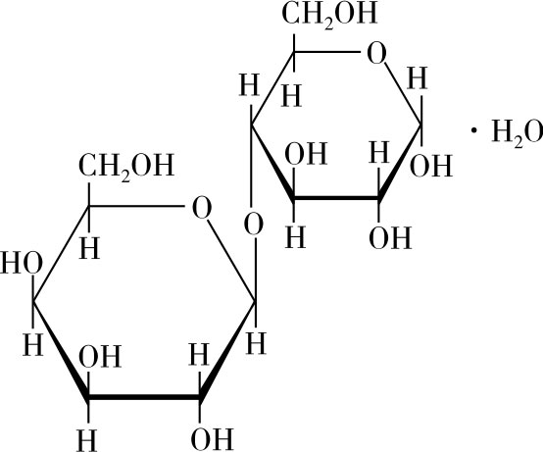
【来源与制法】 本品天然存在于动物乳液中，人乳中含5%～8%，牛乳中含4%～5%，分为α、β两型。市售商品是从牛乳乳清中提取的。使用的干燥方法不同，其产品有结晶型和非结晶型、含水和不含水等不同品种。药剂中使用的常为α-型乳糖。
【性状】 本品为白色或类白色结晶性颗粒或粉末，无臭，味微甜。乳糖包括α-乳糖和β-乳糖，α-乳糖的甜度是蔗糖的15%，β-乳糖比α-乳糖甜度大。
溶解性：在水中易溶，在乙醇、氯仿或乙醚中不溶。
流动性：3.9g/s。
吸水性：乳糖一水合物在空气中稳定，室温下不受潮湿度影响。但无定型乳糖的吸水性则视其干燥程度而定，可能会受到潮湿度影响而变为一水合物。
熔点：α-乳糖一水合物为201～202℃，无水α-乳糖为223℃，无水β-乳糖为252℃。
含水量：无水乳糖含水一般可达1%（ W / W ），乳糖一水合物约含结晶水5%（ W / W ），一般是4.5%～5.5%。
等渗量：9.75（ W / V ）水溶液与血清等渗。乳糖与制剂相关的一些机械性能见表5-1。
表5-1 乳糖与制剂相关的机械性能
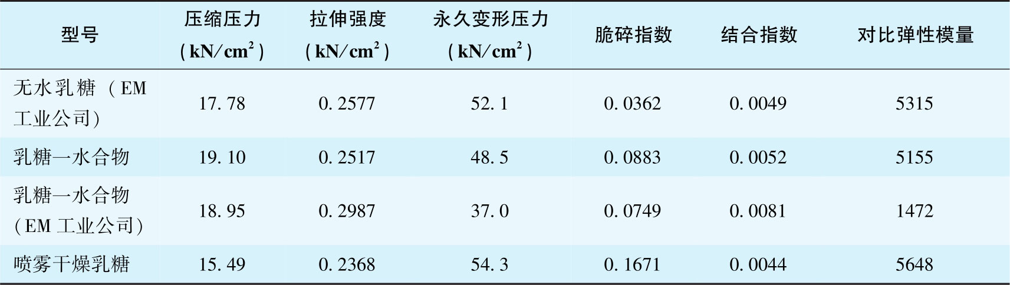
【作用与用途】 用作固体制剂的稀释剂。
乳糖广泛用作片剂和胶囊剂的稀释剂。目前，乳糖的类型主要有无水α-乳糖、α-乳糖一水合物和无水β-乳糖。
装胶囊时胶囊填充机器的型号决定乳糖粒度的选择范围。在片剂湿法制粒以及伴有研磨混合的制备工艺中，宜选择细小粒度级别的乳糖，以更易于与其他成分混合，保证其他辅料发挥作用。
片剂生产中乳糖为直接压片的主要辅料，常作为其他直接压片用辅料的标准参照物。直接压片用乳糖与结晶型乳糖和粉末型乳糖相比，流动性和可压性更好，它含有经过特殊处理的、纯的乳糖一水合物和少量无定型乳糖，无定型乳糖的作用是改善乳糖的压力/硬度比。直接压片用乳糖可与微晶纤维素或淀粉混合使用，通常需要使用润滑剂，如0.5%（ W / W ）硬脂酸镁，其中乳糖的浓度常占到65%～85%，因此常用于含药量较小的片剂。与其他直接压片用辅料，如预胶化淀粉相比，喷雾干燥乳糖的用量可以更少。乳糖也可作为载体或稀释剂应用于粉雾剂和冻干制剂。乳糖加至冻干溶液中可增加体积并有助于冻干块状物形成。乳糖和蔗糖以约1∶3比例混合，可用作包糖衣溶液。
【使用注意】
（1）本品为天然食品，无毒、安全。但部分人群缺乏小肠乳糖酶，服用本品会导致肠痉挛、腹泻、腹胀、气滞等。
（2）本品与伯氨化合物如苯胺类、氨基酸等发生化学反应形成棕色结块；与砷化合物、甘油三硝酸酯也会形成有色产物。
（3）本品应密闭贮存，与有气味的药品隔离存放，防止串味。
【质量标准来源】 2015年版《中国药典》四部收载；CAS号：5989-81-1。
【应用实例】硝酸甘油片
处方：乳糖88.8g、糖粉38.0g、17%淀粉浆适量，10%硝酸甘油乙醇溶液6mL（含硝酸甘油0.6g），硬脂酸镁1.0g，共制成1000片（每片含硝酸甘油0.6mg）。
制法：先取各辅料制备空白颗粒，然后将硝酸甘油制成10%的乙醇溶液（按120%投料）拌于空白颗粒的细粉中（30目以下），过10目筛两次后，于40℃以下干燥50～60分钟，再与事先制成的空白颗粒及硬脂酸镁混匀，压片，即得。
功能与主治：血管扩张药，用于心绞痛及充血性心力衰竭。
注解：①本品为采用舌下吸收治疗心绞痛的小剂量片剂，不宜加入不溶性的辅料，因此选择了能溶于水、无吸湿性、可压性好的乳糖为主要稀释剂；②为防止混合不匀造成含量均匀度不合格，本例制备采用主药溶于乙醇再加入空白颗粒的方法。
附：喷雾干燥乳糖（spray-dried lactose）
本品为待乳糖析出部分结晶后，将混悬液喷雾干燥而制得，约含90%α-乳液糖晶体和约10%玻璃体（无定形物），含水分约5%。本品主要用于作直接压片的填充剂，用量在25%左右。本品流动性较好，但可压性差，常与微晶纤维素等合用；粉碎后失去流动性和可压性，制成的片剂不能返工重压；若未除去5-羟甲基糖酸等杂质，成片在贮存时会变色。
蔗糖
sucrose
本品来源、制法及性状见第三章第七节蔗糖项下有关内容。
【作用与用途】 蔗糖广泛用于固体制剂制备。在药剂中常作为固体制剂的稀释剂、黏合剂、润湿剂、矫味剂和液体制剂的赋形剂等。50%～67%（ W / W ）的糖浆作湿法制粒的黏合剂以及片剂包衣辅助剂，浓度太高时，部分糖转化而使包衣困难；可压蔗糖可作干法压片的黏合剂，一般用量为2%～20%（ W / W ）；还可作咀嚼片和锭剂的填充剂和甜味剂。
【使用注意】
（1）本品粉末中常混有微量重金属、亚硫酸盐等，微量金属会导致易氧化的活性成分（如抗坏血酸等）氧化变质，亚硫酸盐会使糖衣变色。
（2）蔗糖用作含药糖果的基质，温度从110℃升高到145℃，能转化为果糖，增加糖果黏性，尤其在130℃以上、有酸存在条件下，蔗糖转化速度加快，而在稀酸、浓酸存在的条件下，蔗糖水解或形成转化糖，糖尿病患者应禁止使用本品。
（3）片剂处方中含糖分较多时，蔗糖能够增加片剂的硬度但使崩解度变差。
（4）蔗糖水溶液用热压灭菌法或过滤法灭菌。蔗糖稀溶液，尤其是20%浓度以下者易受微生物污染。
（5）散装的蔗糖应保存于密闭容器中，置阴凉、干燥处。
【质量标准来源】 《中国药典》2015年版四部，CAS号：57-30-1。
【应用实例】
1.珍冰愈喉散
处方：珍珠粉20g，冰片120g，朱砂20g，蔗糖750g。

制法：取朱砂、珍珠水飞成极细粉，冰片研细，配研，过筛，混匀，将蔗糖置容器内加热熔化，至蔗糖全熔后加入上述粉末搅匀，冷却后研碎，过4号筛即得。
功能与主治：用于治疗急慢性咽炎。
注解：蔗糖作为稀释剂和矫味剂，起到稀释药物、矫正药物不良口味的作用。
2.阿胶泡腾冲剂
处方：阿胶、蔗糖、小苏打、柠檬酸。
制法：取阿胶、蔗糖粉碎，过筛，分成两份。一份加入小苏打混匀，制成碱性颗粒，干燥；另一份加入柠檬酸等混匀，制成酸性颗粒，干燥。将两种干燥颗粒混匀，喷入香精，密封一段时间后，分装，每袋重6g，铝塑袋装。
功能与主治：补血滋阴，润燥，止血。用于血虚萎黄，眩晕心悸，肌萎无力，心烦不眠，虚风内动，肺燥咳嗽，劳嗽咯血，吐血尿血，便血崩漏，妊娠胎漏。
注解：本处方中蔗糖作为稀释剂、黏合剂、矫味剂。阿胶为驴皮熬制的固体胶，质硬而脆，加入蔗糖，既能稀释药物，调整重量便于分装，同时，蔗糖具有黏性和甜味，分别起到改善混合物料黏性及口感的作用。
甘露醇
mannitol
【别名】 mannite，manna sugar，mannitolum，mannogem。
【分子式与分子量】 分子式为C ₆ H ₁₄ O ₆ ；分子量为182.17。
【结构式】
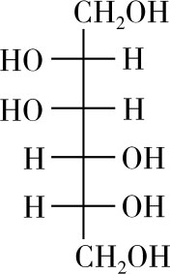
【来源与制法】 本品由单糖如甘露糖、葡萄糖等加镍催化电解还原，加氢制得；亦可用热乙醇或其他适宜溶剂从木蜜的树干汁或从其他植物中提取制得。
【性状】 本品为白色或无色结晶性粉末，无臭且清凉味甜，无吸湿性，在水中易溶，可溶于甘油，在乙醇中略溶，在乙醚中几乎不溶。20%水溶液的pH值为5.5～6.5，化学稳定性好，水溶液对稀酸、稀碱、热和空气稳定。熔程为166～170℃。相对密度1.49，旋光度-0.40，甜度约为蔗糖的57% ～72%。
【作用与用途】 本品常用作片剂和胶囊剂的稀释剂以及甜味剂、冷冻干燥制剂的骨架剂等。
甘露醇广泛用于药物制剂。在制剂工艺中，主要作为稀释剂（10% ～90%， W / W ），由于其无吸湿性，可与湿敏感性活性组分配伍，因此具有特殊的应用价值。
甘露醇可用于直接压片工艺，许多药物如巴比妥、苯海拉明、盐酸普鲁卡因等溶于熔融的甘露醇中，可形成固体分散体，此种分散体可直接压片。含甘露醇的颗粒具有易干燥的优点。甘露醇可用于特殊片剂，包括抗酸剂、硝酸甘油片和维生素制剂。甘露醇因其溶解热为负值、有甜度、口感好等优点，通常作为咀嚼片的贼形剂应用。
在冷冻干燥制剂中，甘露醇（20%～90%， W / W ）可作为载体用于形成硬质的均匀骨架，以改善冷冻干燥制剂的外观。此外，甘露醇也可用作混悬剂的增稠剂。
【使用注意】 本品20%水溶液不可与2mg/mL和30mg/mL的头孢匹林钠溶液配伍。本品不可与木糖醇输液配伍。本品可与一些金属离子（如Fe ²⁺ 、Al ³⁺ 、Ca ²⁺ 的离子）形成复盐。20%（ W / V ）或更高浓度的甘露醇溶液可能在氯化钾或氯化钠存在下盐析。本品应避光、密封保存。
口服给药后，甘露醇基本不被胃肠道吸收，口服大剂量时可引起渗透性腹泻。当甘露醇作为增稠剂在食品中应用且每日摄入量超过20g时，产品标签应注明“过量食用具有缓泻作用”。静脉注射后甘露醇被代谢量不大，小部分由肾小管重吸收，80%的甘露醇3小时后从尿中排泄。
甘露醇的不良反应已有报道，主要是针对具有治疗作用的20%（ W / V ）的甘露醇的静脉输注溶液的研究。作为辅料使用的甘露醇的量远远小于治疗量，因此，不良反应的发生率较低，然而当甘露醇作为辅料使用时也会出现过敏和高敏反应。由于甘露醇作为甜味剂所用剂量不足以危害健康，较为安全，因此，世界卫生组织（WHO）还没有对甘露醇每日允许摄入量作出限定。
【质量标准来源】 《中国药典》2015年版二部；CAS号：69-65-8。
【应用实例】盐酸氨溴索口腔崩解片
处方：盐酸氨溴索30g，甘露醇20g，微晶纤维素50g，羟丙基纤维素10g，碳酸氢钠2g，甜菊素3g，谷氨酸钠1g，枸橼酸适量，硬脂酸镁适量，共制成1000片。
制法：取处方量盐酸氨溴索、甘露醇、甜菊素、微晶纤维素、羟丙基纤维素、枸橼酸等辅料，分别过80目筛，充分混匀，加95%乙醇制成软材，过40目筛制粒，60℃烘箱干燥2小时，干颗粒过40目筛整粒，加入碳酸氢钠、谷氨酸钠和硬脂酸镁，混匀，压片，铝塑包装。
功能与主治：用于治疗急、慢性呼吸道疾病（如急慢性支气管炎、支气管哮喘、支气管扩张、肺结核等）引起的痰液黏稠、咳痰困难。
注解：甘露醇作为稀释剂、矫味剂。
微晶纤维素
m icrocrystalline cellulose，MC
【别名】 cellulosemicrogranulare，cellulose gel，crystalline cellulose。
【分子式与分子量】 分子式为（C ₁₂ H ₂₀ O ₁₀ ） _{n} ，分子量36000，其中 n =110。
【结构式】
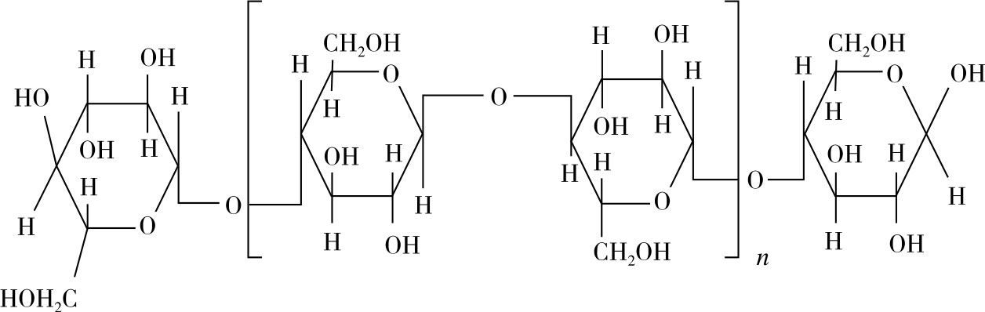
n：聚合度
【来源与制法】 本品是植物材料纤维浆中的α-纤维素与稀无机酸控制水解后，经喷雾干燥得到的多种粒径分布的干燥颗粒。
【性状】 微晶纤维素是一种纯化的、部分解聚的纤维素，为白色或类白色、无臭、无味、细微的晶状易流动粉末。折光率1.55，熔程260～270℃（焦化），平均表观密度0.28g/cm ³ ，平均实密度0.43g/cm ³ 。不溶于水、稀酸和一般有机溶剂，在稀碱中部分溶解并膨胀，微溶于5%氢氧化钠溶液，露置空气中仅吸收少量水分而无其他变化。本品混悬液呈中性，含水量不超过5.0%，氧化物含量不超过0.03%，能全部通过100目筛网。微晶纤维素无论是在动态还是静态，其摩擦系数均很小，流动性良好。用量一般为5%～15%。
常用的四种型号的微晶纤维素商品性质见表5-2。
表5-2 几种型号的微晶纤维素的商品性质
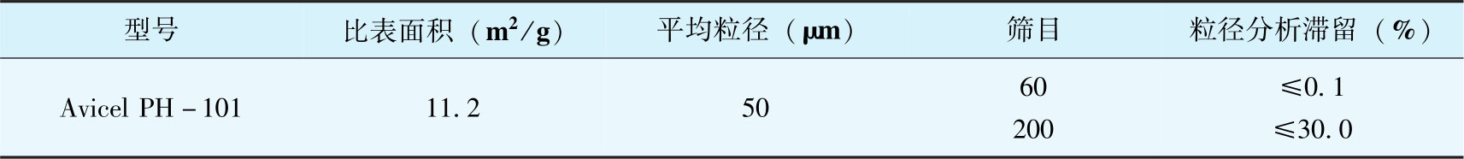
续表
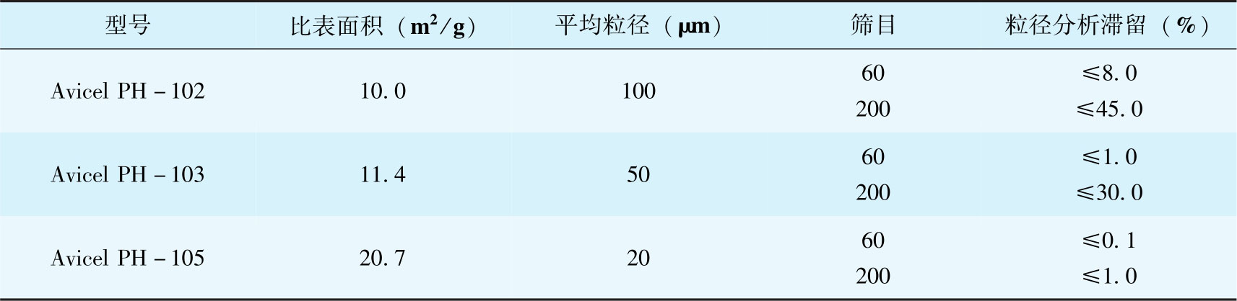
【作用与用途】 本品因具有赋形、黏合、吸水膨胀等作用，在制剂中主要用作直接压片的黏合剂、崩解剂和填充剂。
用量在15%～45%之间。本品流动性良好，当药物或其他辅料的含量不超过20%时，压片时一般不需要另加润滑剂。微晶纤维素在加压过程中呈塑性变形，可压性好，易于压制成片。进入体内后，在毛细血管作用下，极易使水进入，破坏粒子之间的结合力，促使片子崩解。
微晶纤维素根据粒径大小和含水量高低分为多种规格，即Avicel PH-101、PH-102、PH-103、PH-105，其中PH-102粒子最大，平均粒径为62μm，PH-105最小，平均粒径为25μm，PH-103含水量较少。广泛用作片剂辅料的为PH-101和PH-102两种规格，其可压性好，兼具黏合、助流、崩解等作用，尤适用于直接压片工艺，压制所得片剂硬度好，又易崩解。
本品也是食品添加剂，在食品工业中用作抗结块剂、分散剂、黏结剂，用于奶油和冰冷饮料食品的制造。
【使用注意】 本品遇湿特别敏感，使用前应经80～100℃烘干4小时，密闭保存备用。本品须在阴凉干燥的环境，置于密闭性容器中贮藏。对于碱性硬脂酸盐类润滑剂，当本品用量较高（高于0.75%）及混合时间较长时，片剂有软化现象，在这种情况下，相对来说，使用PH-102优于PH-101。对水分敏感及强氧化性药物不宜使用微晶纤维素为添加剂。

本品与阿司匹林、青霉素、维生素类有配伍禁忌。本品口服后不吸收，几乎没有潜在的毒性，大量使用可能会引起轻度腹泻，但作为药剂辅料使用因用量不大，一般不存在这一问题。此外，如滥用含有纤维素的某些制剂，如吸入或注射给药，会导致纤维素肉芽肿。
【质量标准来源】 《中国药典》2015年版四部；CAS号：9004-34-6。
【应用实例】咳必清片
处方：咳必清25g，微晶纤维素25g，淀粉8g，铝镁原粉75g，滑石粉8g，硬脂酸镁4g，共制备成1000片。
制法：将各辅料在100℃烘干4小时，然后将辅料与铝镁原粉混合均匀后直接压片。
功能与主治：主要用于治疗上呼吸道感染引起的无痰干咳和百日咳等。
注解：微晶纤维素做为粉末直接压片的稀释剂，兼有黏合、助流、助崩解的作用。该法避免了咳必清湿法制粒压片易吸潮而出现的黏冲现象，同时制得的片剂外观整洁，崩解迅速。
葡萄糖
glucose
【别名】 dextrose anhydrous and monohydrate，d-glucose，anhydrous d-glucose。
【分子式与分子量】 无水物的分子式为C ₆ H ₁₂ O ₆ ，分子量为180.16；一水物的分子式为C ₆ H ₁₂ O ₆ ·H ₂ O，分子量为 198.17。
【结构式】
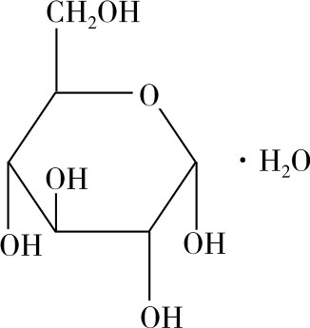
【来源与制法】 本品广泛存在于植物中，市售产品一般是由玉米淀粉经酸水解或酶水解而制得。
【性状】 本品为无色结晶或白色、乳白色结晶或颗粒状粉末，无臭，味甜。甜度约为蔗糖的70%，易溶于水（1.0g/mL），极易溶于沸水，略溶于沸乙醇，微溶于乙醇（1∶200），溶于甘油，不溶于乙醚、丙酮和氯仿。无水葡萄糖在25℃时相对湿度为35%～85%，能吸入大量水分，在湿度较高的情况下生成一水葡萄糖。无水葡萄糖熔点为146℃，一水葡萄糖熔程为118～120℃。0.5mol/L水溶液pH值为5.9，5.51%葡萄糖水溶液与血清等渗。
【作用与用途】 本品在制剂中用作稀释剂、矫味剂、黏合剂、渗透压调节剂、增塑剂等。
直接压片时，本品的性能可与喷雾干燥的乳糖相比，制成的片剂与用乳糖制成的片剂相类似。无水葡萄糖主要用作直接压片黏合剂，一水葡萄糖主要用作填充剂和黏合剂，尤其适用于咀嚼片。用本品作黏合剂、填充剂时，需要更好的润滑，否则制成的片剂容易变硬。作为注射剂辅料应根据处方药物渗透压情况，通过计算添加适宜量以获得等渗或高渗溶液。
【使用注意】
本品无毒，安全。葡萄糖与许多药物如维生素B12、硫酸卡那霉素、新生霉素钠和华法林钠有配伍禁忌。复合维生素B与葡萄糖一起加热会导致复合维生素B的降解。醛式葡萄糖可以与有机胺、酰胺、氨基酸、多肽和蛋白质反应。葡萄糖与强碱作用可降解，颜色变成棕色。葡萄糖可导致含胺基的药片变为棕色。使用葡萄糖做辅料的片剂，不宜再加淀粉或微晶纤维素。静注或静滴葡萄糖时应防止局部刺激和静脉炎发生。
【质量标准来源】 《中国药典》2015年版二部；CAS号：5996-10-1（一水物）、50-99-7（无水物）。
【应用实例】糖盐散（口服补液盐）
处方
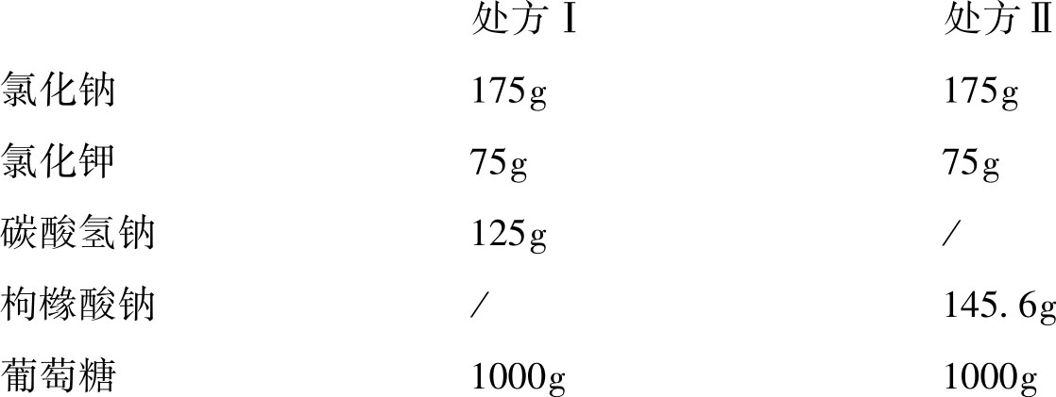
分别制成100包。
制法：称取上列药物，先将氯化钠、氯化钾及碳酸氢钠（处方Ⅰ）或枸橼酸钠（处方Ⅱ）混合，过60目筛，加葡萄糖粉，混匀，分包即得。
功能与主治：用于治疗因腹泻、呕吐、经皮肤和呼吸道的液体丢失，而引起的轻、中度失水。
注解：葡萄糖作为稀释剂、矫味剂，起到便于分剂量、矫正制剂口味的作用。
另外，其他常用的一些填充剂品种见表5-3。
表5-3 其他常用的填充剂
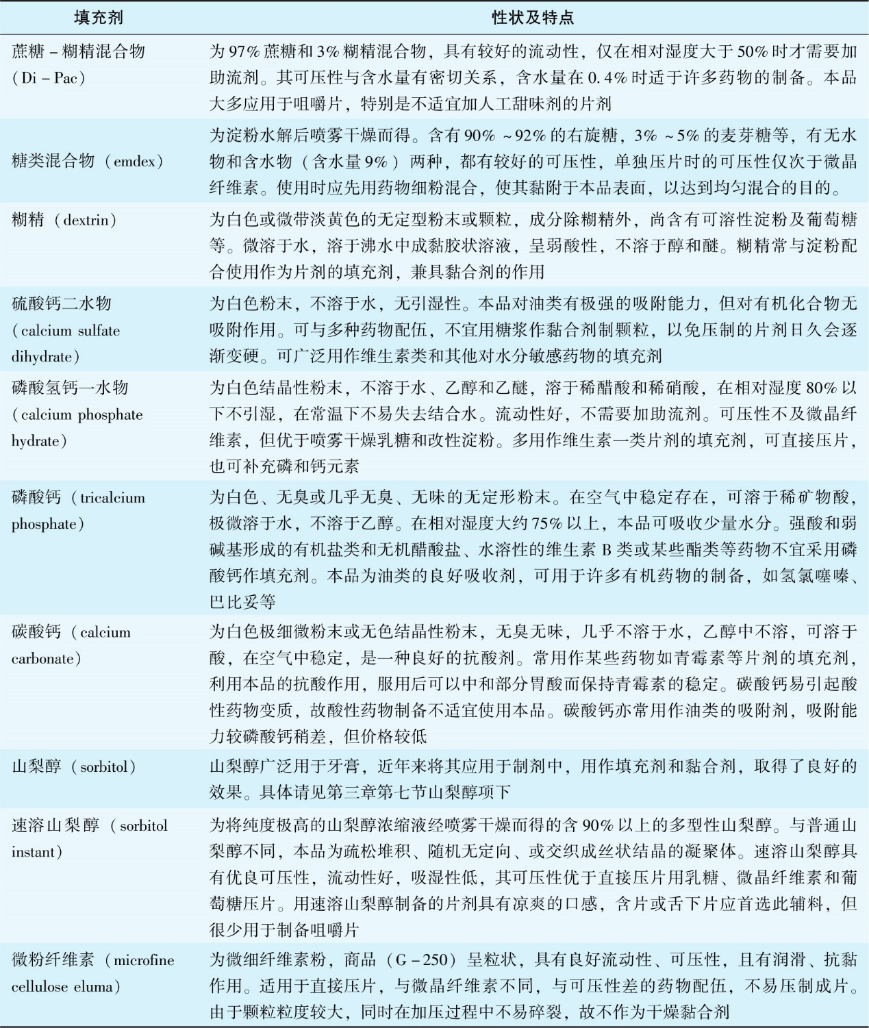

第三节
黏合剂与润湿剂

黏合剂（adhesive）是指一类使无黏性或黏性不足的物料粉末聚结成颗粒，或压缩成型的固体粉末或溶液，在药剂制备中常用的是黏合剂溶液，在干法制粒、压片中，则多使用固体黏合剂。
润湿剂是指本身无黏性，但可以诱发待制粒、压片物料的黏性，以利于制粒、压片的液体。
黏合剂与润湿剂不仅用于片剂生产，在冲剂、颗粒剂、中药丸剂等剂型中也普遍使用。
一、黏合剂与润湿剂的作用机理
黏合剂与润湿剂在制剂中起到了使固体粉末黏结成型的重要作用，其作用机理为：
（一）通过液体桥使粉末黏结成颗粒
冲剂、颗粒剂、片剂湿法制颗粒时以及丸剂用泛制法制备时，均需加入润湿剂或黏合剂溶液，当液体渗入固体粉末间时，借助其表面张力与毛细管力使粉末黏结在一起，这种结合力称为液体桥。由于液体量的差异，液体桥结合的粉末形状有多种，如钟摆状、索带状、毛细管状和液滴状等。湿颗粒干燥前液体桥是主要的结合力形式。
（二）通过固体桥使粉末黏结成颗粒
湿颗粒在干燥过程中，虽然水分绝大部分被除去，液体桥大大削弱，但粉末仍然黏结在一起。这是因固体桥的结合作用。有以下几种情况可形成固体桥：一是由黏合剂形成固体桥联结粉粒。黏合剂多系亲水性高分子化合物，具胶体特性，有较高内聚力，与粉末混合成颗粒后，使内聚力增高，形成坚固的固体桥。也可因具较强的黏合力，足以对抗颗粒压缩成片时形成的弹性回复力，保持片剂的外形。二是可溶性成分因干燥时溶剂蒸发，使在相邻粉粒间结晶，形成固体桥，而将粉粒连接。三是物料受压会产生热，导致局部温度升高，使某些成分在粉粒间熔融，随后又凝固形成固体桥。
（三）通过范德华力、表面自由能使粉末固结
用干法制粒时，干燥黏合剂是借助压缩的机械力，使粉粒间距离接近，以分子间力和表面自由能为主要结合力。
二、黏合剂的分类
1.按来源分类
（1）天然黏合剂 如淀粉浆、蔗糖、明胶浆、阿拉伯胶浆等。
（2）合成黏合剂 此类黏合剂多为高分子聚合物，如CMC-Na、PVP、PEG4000、EC等等。
2.按用法分类
（1）做成水溶液或胶浆才具黏性的黏合剂 如淀粉、明胶、CMC-Na等。
（2）干燥状态下也具黏性的干燥黏合剂 本类黏合剂在溶液状态下的黏性一般更强（约为干燥状态的两倍），如高纯度糊精、改良淀粉等。
（3）经非水溶剂溶解或润湿后具黏性的黏合剂 此类黏合剂适用于遇水不稳定的药物，如乙基纤维素、PVP、HPMC等。
三、黏合剂与润湿剂的选用原则
黏合剂与润湿剂选用是否恰当，不仅影响制剂成型和外观质量，也影响成品的内在质量。如选用不当，既可能使颗粒、丸剂和片剂不能成型，或易在运输贮存过程中松散、碎裂；也可能使制剂长时间不溶解、崩解，或有效成分不能溶出，生物利用度低。因此，黏合剂与润湿剂的正确选用关系到制剂的整体质量。其选用一般应注意以下几点：
（1）应注意黏合剂的黏性强弱以及处方中辅料本身是否具有黏性或诱发黏性。不具黏性或不诱发黏性者可考虑使用有较强黏合力的品种，相反者考虑使用黏合力较弱的品种，或使用润湿剂即可。

（2）应注意黏合剂的用量和使用浓度。一般来讲，随着黏合剂使用浓度和用量的增加，颗粒和片剂的硬度也随之增加，而崩解时限或溶出时间则延长，溶出量减少。恰当的用量要通过实验筛选，也要注意其他因素的影响，一般以用尽可能少的黏合剂，既满足制剂硬度，又能满足崩解度和溶出度要求为原则。不少资料中提供了常用黏合剂的用量和浓度，在使用这些参考数据时，要分清是制软材时黏合剂的浓度，还是干颗粒中的用量（或浓度）。表5-4所列黏合剂用量供参考：
表5-4 一些黏合剂的常用量
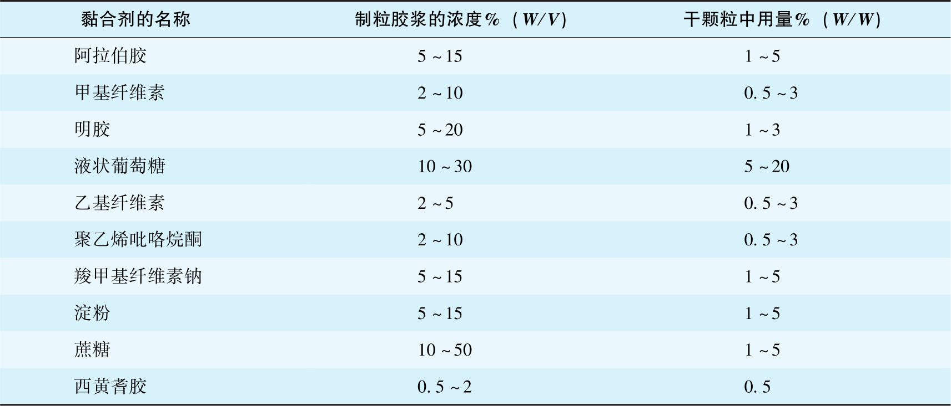
（3）应注意润湿剂的品种、用量和浓度（指不同浓度的乙醇）。如处方中原辅料经水润湿可产生极强的黏性，则应选用较高浓度乙醇作润湿剂，使用量不宜过大；反之则应选用较低浓度乙醇，并可酌情增加用量。
（4）应根据工艺不同选用黏合剂，如直接压片工艺应选用固体黏合剂。
（5）应注意原料药的种类，如为化学药品，一般应使用黏合剂；如为中药、天然药物，应注意浸膏的黏度，黏度强的浸膏本身就是黏合剂，不必另外使用黏合剂，或使用不同浓度乙醇作润湿剂即可。
（6）应根据制剂质量要求选用黏合剂，如要求制成水溶性片剂、颗粒剂，则应选用水溶性黏合剂，以使制成的片剂、颗粒剂能溶解澄明。
四、黏合剂的常用品种
淀粉浆
【来源与制法】
淀粉浆的制法主要有煮浆和冲浆两种方法，均利用淀粉能够糊化的性质。所谓糊化（gelatinization）是指淀粉受热后形成均匀糊状物的现象（玉米淀粉完全糊化的温度是77℃）。糊化后，淀粉的黏度急剧增大，从而可以作为片剂的黏合剂使用。具体说来，冲浆是将淀粉混悬于少量（1～1.5倍）水中，然后根据浓度要求冲入一定量的沸水，不断搅拌糊化而成；煮浆是将淀粉混悬于全部量的水中，在夹层容器中加热并不断搅拌（不宜用直火加热，以免焦化），直至糊化。
【性状】 本品为均匀的白色或乳白色混悬液，无臭、微有特殊口感，黏合性良好，是片剂中最常用的黏合剂。
【作用与用途】 淀粉价廉易得且黏合性良好，所以凡在使用淀粉浆能够制粒并满足压片要求的情况下，大多数选用淀粉浆这种黏合剂。其用量根据药物、其他辅料、颗粒松紧等情况而定，适用于对湿热稳定的药物。
【使用注意】 若处方中含有淀粉等物质时，加入淀粉浆的温度不宜过高，否则会造成淀粉糊化。
【质量标准来源】 《中国药典》2015年版四部。
预胶化淀粉
p regelatinized starch
【别名】 胶化淀粉、预胶化淀粉。
【分子式与分子量】 （C ₆ H ₁₀ O ₅ ） _{n} ，n =300 ～1000。
【结构式】
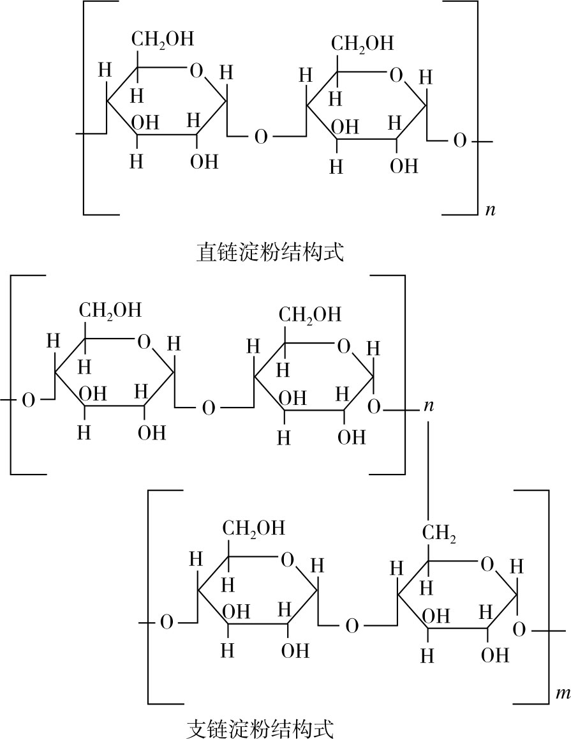
【来源与制法】 将玉蜀黍淀粉的浆液加热至糊状，然后除去水分而得。产品干燥失重不超过11%。胶化淀粉是用化学法或机械法将淀粉颗粒部分或全部破裂，使淀粉具流动性及直接可压性。部分预胶化淀粉已有市售。一般来说，预胶化淀粉有5%游离直链淀粉，15%游离支链淀粉，80%未改性淀粉。
【性状】
本品为白色或类白色粉末，粒径不等。无臭、微有特殊口感。能溶于温水，黏合力较一般的淀粉浆略强；其10%（ W / V ）水溶液pH值为4.5～7.0；休止角为40.7°；松密度为0.586g/cm ³ ，轻敲密度为0.879g/cm ³ ，真密度为1.516g/cm ³ ；粒度主要分布在30～150μm，平均粒径为52μm，90%能通过100目筛（149μm），不能通过40目筛（420μm）的不超过0.5%。
本品在有机溶剂中不溶解，依胶化度不同，微溶或可溶在冷水中。将预胶化淀粉筛入搅拌的冷水中可得淀粉糊，部分预胶化淀粉在冷水中可溶10% ～20%；25℃时2%（ W / V ）其水分散液的动力黏度为8～10mPa·s。
【作用与用途】 预胶化淀粉是改性淀粉，用于口服胶囊剂、片剂处方中。常用作黏合剂、稀释剂及崩解剂。与淀粉比较，预胶化淀粉能增加流动性与可压性，用于干法压片工艺中用作黏合剂，当它取代一般处方中淀粉的5%时，可明显改善片剂的硬度、崩解与片面光亮度，更重要的是提高溶出度。其中，预胶化淀粉起到自润滑剂作用。与其他辅料合用时，还需要加入润滑剂，一般加入0.25%（ W / W ）硬脂酸镁。用量太大对于片剂强度和溶出度不利。因此，一般最好用硬脂酸来润滑预胶化淀粉。预胶化淀粉也可用于湿法制粒。见表5-5。
表5-5 预胶化淀粉的用途
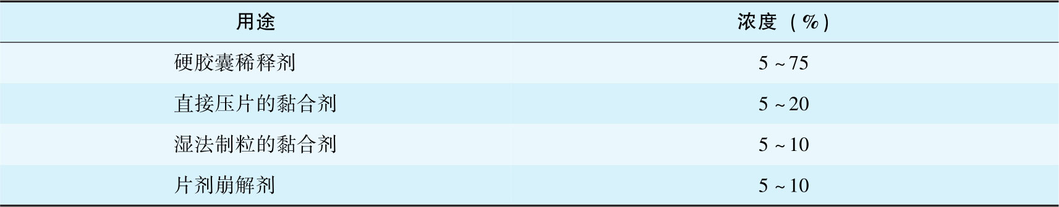
【使用注意】 胶化淀粉广泛用于口服固体药物制剂中。在直接压片处方中加入胶化淀粉作为润滑剂，用量一般不超过0.5%。胶化淀粉可食用，无毒、无刺激性。口服过量有害，形成淀粉结石，引起肠梗阻。胶化淀粉接触到腹膜、脑膜引起肉芽肿反应，手术伤口被外科手术手套上的淀粉污染也可引起肉芽肿损害。胶化淀粉极少有过敏反应。贮藏时应密闭，置于阴凉、干燥处。
【质量标准来源】 《中国药典》2015年版四部。
【应用实例】氨茶碱片
处方：氨茶碱1000g，磷酸三钙500g，胶化淀粉150g，水适量，滑石粉300g，矿物油（轻质） 20g。
制法：将氨茶碱、磷酸三钙及胶化淀粉混合，用水湿润，过12目筛制成颗粒，在45℃干燥，干粒通过20目筛，加入滑石粉混合，再加矿物油，混合10分钟，用8mm凹冲压片后，包肠溶衣，即得。
功能与主治：平滑肌松弛药、利尿药。
注解：本品收载于《中国药典》2015年版二部。用本品制得的片剂崩解时间较快，故其用量可较淀粉少。预胶化淀粉可提高片子的机械强度，减少片子在装卸或运输途中的破损率。
糊精
dextrin
【别名】 avedex，british gum，cystal gum。
【分子式与分子量】 分子式为（C ₆ H ₁₀ O ₅ ） _{n} · x H ₂ O，分子量为（162.14） _{n} ，典型分子量为4500～85000，具体分子量与聚合物链中葡萄糖单元（C ₆ H ₁₀ O ₅ ）的数目有关。
【结构式】
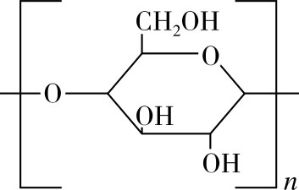
【来源与制法】 本品为淀粉或部分水解的淀粉，在干燥状态下经加热而制得的聚合物。
【性状】 为白色、淡黄色或棕色粉末，无臭，味微甜。在沸水中易溶，并形成黏液，呈弱碱性反应，在冷水中微溶，不溶于乙醇、丙醇或乙醚。熔点178℃（分解），含水量5%。
【作用与用途】 糊精是葡萄糖的聚合物，用作外科手术敷料的黏合和硬化剂。也用作片剂和胶囊剂的稀释剂，片剂颗粒的黏合剂；糖包衣配方中的增塑剂和黏合剂；或混悬剂的增稠剂。此外，由于糊精的低电解质含量以及不含乳糖和蔗糖，也作为特殊营养需求人群的糖源。糊精也在化妆品中应用。
【使用注意】 一般认为，作为辅料应用的剂量下，糊精无毒、无刺激性。虽然非常大量摄入可能有害，但较大剂量用于营养补充未见不良反应。散装材料应置于密闭容器内，于阴凉、干燥处贮存。与强氧化剂有配伍禁忌。
【质量标准来源】 《中国药典》2015年版四部；CAS号：9004-53-9。
阿拉伯胶
acacia gum
具体见第三章第四节阿拉伯胶项下有关内容。
聚维酮
polyvinyl pyrrolidone，PVP
具体见第三章第五节聚维酮项下有关内容。
乙基纤维素
ethylcellulose，EC
【别名】 纤维素乙醚；ethylcellulosum，ethocel，aquacoat ECD，aqualon。
【分子式与分子量】 分子式为C ₁₂ H ₂₃ O ₆ （C ₁₂ H ₂₂ O ₅ ） _{n} C ₁₂ H ₂₃ O ₅ ，根据 n 值不同，分子量存在很大差异。
【结构式】
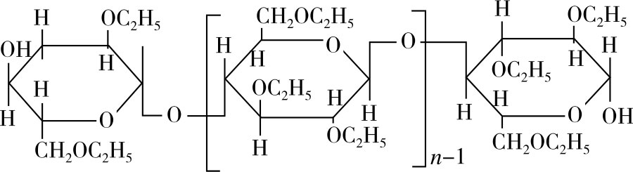
【来源与制法】 本品是由纯化的纤维素在碱溶液中碱化后，与氯乙烷发生乙基化反应制得。
【性状】 本品为白色或类白色颗粒或粉末，无臭，无味；易溶于氯仿、95%乙醇、乙酸乙酯、甲醇、甲苯或乙醚，不溶于甘油、聚乙二醇和水；基本不从湿空气或沉浸的水中吸收水分，且吸收的水分也易于蒸发。
【作用与用途】 本品广泛应用于口服和外用制剂。一般用本品乙醇溶液作为颗粒的黏合剂，主要用于不易压片的颗粒，如对乙酰氨基酚、咖啡因、氯噻嗪、甲丙氨酯等，也可用作阿司匹林类药物的黏合剂。用乙基纤维素制得的片子硬、脆性低，溶出度差。
EC具有良好的成膜性，在口服制剂中，乙基纤维素主要作为片剂和颗粒的疏水性包衣材料，目前多采用EC水分散体包衣技术。用乙基纤维素包衣主要是为了调整药物的释放速度，掩盖不良气味，增加制剂的稳定性，例如，颗粒用乙基纤维素包衣可防止氧化。
乙基纤维素溶于有机溶剂或有机溶剂的混合物，其自身可制成水不溶性膜，越高黏度的乙基纤维素制成的膜越牢固持久。加入羟丙甲纤维素或增塑剂后可调整乙基纤维素膜的溶解性。
缓释片可用乙基纤维素作为骨架材料，不同黏度的乙基纤维素制得的骨架片释放速度不同，调节乙基纤维素或水溶性黏合剂的用量，可改变药物的释放速度。高黏度的乙基纤维素可用于药物微囊化，药物从乙基纤维素包衣微囊的释放过程与微囊壁厚度和表面积有关。
外用制剂中，乙基纤维素可在软膏、洗剂或凝胶中作为增稠剂。
此外，乙基纤维素还可用在化妆品和食品。本品也是食品添加剂，在食品工业上用作色素等的稀释剂及纤维粉的黏结剂。
【使用注意】 本品应保存在温度不超过32℃的干燥绝热处。一般认为本品是无毒、无致敏性、无刺激性的物质。本品稳定、略吸湿；耐碱（稀碱或浓碱）、耐盐，比纤维素酯对酸更敏感。本品禁止与石蜡、微晶石蜡合用，本品口服后不参与人体代谢，不可用于注射制剂，经日光或紫外线照射后升温易氧化降解，禁止与过氧化物及氧化剂混合放置；易燃，操作中注意防火，并防止空气中粉尘达到爆炸极限；粉末对眼部有刺激性，需带护目镜操作。可加入抗氧剂和在230～340nm波长范围内的吸光化学物质防止氧化。
【质量标准来源】 《中国药典》2015年版四部；CAS号：9004-57-3。
羟丙基纤维素
hydroxyp ropylcellulose，HPC
【别名】 klucel，methocel，HPC，cellulose，hydroxypropyl ether。
【分子式与分子量】 分子式为（C ₁₅ H ₂₈ O ₈ ） _{n} ，分子量50000～1250000。
【结构式】
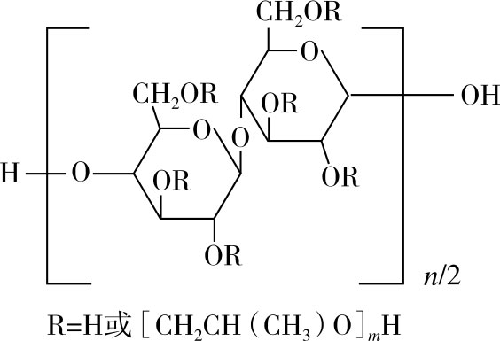
【来源与制法】 由碱性纤维素与环氧丙烷在高温高压下反应制得。
【性状】 本品为白色或微黄色，无臭无味的粉末。pH 5.0～8.5［1%（ W / V ）水溶液］，松密度约为0.5g/cm ³ ，0.1%（ W / V ）水溶液与矿物油间界面张力为12.5mN/m。在130℃软化，在260～275℃焦化。本品有引湿性，吸水量因本身初始含水量、温度和周围空气的相对湿度不同而异。
【作用与用途】 本品具有黏合、成膜、乳化等作用。
本品在药剂制备中主要用作片剂薄膜包衣材料、黏合剂。低取代羟丙基纤维素作为片剂的黏合剂，湿法制粒时一般加入5%～20%，用于原粉本身具有一定黏性的品种；粉末直接压片时，本品用量为5%～20%。
本品作为崩解剂使用时，用于小剂量的西药或中草药片剂，作为片剂崩解剂的用量为2%～10%，一般为5%。
对于不易成型的原料，加入本品后易于成型，并可改善片剂的成型性、脆性和疏散性，提高片剂硬度，加速片剂崩解。
本品可用于制备骨架片、胃内漂浮片、渗透泵片等缓释控释剂型以及脉冲给药系统。
本品还可用于制备膜剂、滴眼剂、微囊和口腔黏附剂。
【使用注意】 一般认为是无毒、无刺激性的材料。过量摄取羟丙纤维素可致腹泻。本品水溶液长期贮藏需加抗菌防腐剂，因微生物产生的某些酶可使溶液中的羟丙基纤维素降解。本品应于阴凉、干燥处密闭保存。
本品在溶液状态与苯酚衍生物的取代物、对羟基苯甲酸盐和高浓度的电解质有配伍禁忌，例如羟苯甲酯、羟苯丙酯等。阴离子聚合物的存在可使羟丙基纤维素溶液的黏度增加。
本品与无机盐的相溶性根据盐的种类、浓度而异。本品的亲水-亲脂平衡性质（即溶解度上的双亲性）能降低其水合能力，在其他高浓度可溶性物质的存在下盐析作用增强。本品在其他高浓度可溶性物质存在下，由于在系统中与水相竞争，沉淀温度有所降低。
【应用实例】
1.茶碱缓释小丸
处方：茶碱-水合物400g，微晶纤维素10g，羟丙基纤维素7g，0.25%羟丙甲纤维素水溶液60g。
制法：将茶碱-水合物、微晶纤维素、羟丙基纤维素混合均匀，于制丸机内，喷入0.25%羟丙甲纤维素水溶液制丸，过筛，取16～20目含药小丸即得。
功能与主治：松弛平滑肌平喘，主要用于治疗哮喘。
注解：本制剂以0.25%羟丙甲纤维素水溶液为黏合剂，制得的小丸光滑均匀，药物溶解度好。
2.抗银屑涂膜
处方：水杨酸60g，煤焦油溶液100mL，甘油50mL，邻苯二甲酸二丁酯10mL，羟丙基纤维素30g，乙醇加至1000mL。
制法：取羟丙基纤维素加适量乙醇溶解，搅匀。另取水杨酸加乙醇溶解，滤入上液内，加煤焦油溶液、甘油、邻苯二甲酸二丁酯，混合，加乙醇至全量，搅匀即得。
功能与主治：有止痒及角质层促成、角质层剥离作用。用于银屑病、神经性皮炎及皮肤淀粉样病变等。
注解：本品忌与金属器皿接触，以免水杨酸变色；忌与对羟基苯甲酸盐和高浓度的电解质配伍。
羧甲纤维素钠
carboxymethyl cellulose sodium
具体见第九章第三节羧甲纤维素钠项下有关内容。
【作用与用途】
以上内容仅为本文档的试下载部分，为可阅读页数的一半内容。如要下载或阅读全文，请访问：https://d.book118.com/355213010114011112

